TRƯỜNG ĐẠI HỌC SƯ PHẠM KỸ THUẬT HƯNG YÊN
KHOA CÔNG NGHỆ THÔNG TIN



ĐỒ ÁN 3

thiết kế lập trình hệ thống GIÁM SÁT
RUNG ĐỘNG MÁY SỬ DỤng ESP32 và giao thức MQTT có tích hợp ai chatBOT thông báo

Giảng viên hướng dẫn : Chu Bá Thành
Sinh viên thực hiện : Lê Nguyễn Mạnh Hùng
Mã sinh viên : 10123152
Lớp : 10123O.1

Hưng Yên 2026
NHẬN XÉT CỦA GIẢNG VIÊN HƯỚNG DẪN

Hưng Yên, ngày……tháng……năm 2026
GIẢNG VIÊN HƯỚNG DẪN

LỜI CAM ĐOAN
Tôi xin cam đoan đồ án “THIẾT KẾ LẬP TRÌNH HỆ THỐNG GIÁM SÁT RUNG ĐỘNG MÁY VÀ GIAO THỨC MQTT CÓ TÍCH HỢP AI CHATBOT THÔNG BÁO” là công trình nghiên cứu của bản thân. Những nội dung sử dụng trong đồ án không sao chép của bất cứ tài liệu nào. Những nội dung trích dẫn được thực hiện đúng theo quy định về vi phạm bản quyền. Các kết quả trình bày trong đồ án hoàn toàn là kết quả do bản thân tôi thực hiện, nếu sai tôi xin chịu hoàn toàn trách nhiệm trước khoa và nhà trường.
Hưng yên, ngày tháng năm 2026
Sinh viên

LỜI CẢM ƠN
Trước tiên, em xin gửi lời cảm ơn chân thành đến quý thầy, cô trong UTEHY, đặc biệt là các thầy, cô thuộc khoa CNTT, đã tận tình giảng dạy, hướng dẫn và tạo điều kiện thuận lợi để em có thể hoàn thành tốt đề tài này. Những kiến thức và kinh nghiệm từ thầy, cô là nguồn động lực lớn để em học hỏi và phát triển trong suốt quá trình thực hiện đề tài.
Em xin bày tỏ lòng biết ơn đặc biệt đến thầy Nguyễn Đình Chiến, người đã dành thời gian để hướng dẫn, chỉ bảo và đóng góp những ý kiến quan trọng, giúp em vượt qua những khó khăn trong quá trình nghiên cứu và triển khai đề tài.
Mặc dù đã cố gắng hết sức, nhưng với sự hạn chế về kiến thức và kinh nghiệm, bài của em vẫn không tránh khỏi những thiếu sót. Em kính mong nhận được sự góp ý từ quý thầy, cô để có thể hoàn thiện hơn trong tương lai.
Em xin trân trọng cảm ơn!

MỤC LỤC
MỤC LỤC 4
DANH SÁCH HÌNH ẢNH 8
DANH SÁCH TỪ VIẾT TẮT 9
CHƯƠNG 1: TỔNG QUAN VỀ ĐỀ TÀI 10
1.1. Lý do chọn đề tài 10
1.2. Mục tiêu của đề tài 10
1.3. Đối tượng và phạm vi nghiên cứu 11
1.3.1. Đối tượng nghiên cứu 11
1.3.2. Phạm vi nghiên cứu 11
1.4. Phương pháp nghiên cứu 12
1.5. Cấu trúc báo cáo 13
CHƯƠNG 2: CƠ SỞ LÝ THUYẾT 14
2.1. Tổng quan về vi điều khiển ESP32 14
2.2. Cảm biến MPU6050 15
2.2.1. Nguyên lý hoạt động của gia tốc kế 15
2.3. Nguyên lý phát hiện rung động 16
2.3.1. Công thức xác định độ biến thiên gia tốc 16
2.3.2. Phân loại mức độ rung 16
2.3.3. Lọc nhiễu tín hiệu 16
2.4. Giao thức I2C 17
2.5. Giao thức MQTT 17
2.5.1. Mô hình hoạt động 17
2.5.1. Ưu điểm của MQTT 18
2.6. Telegram Bot 18
2.6.1. Nguyên lý hoạt động 18
2.6.2. Gửi tin nhắn bằng API 18
2.6.3. Ứng dụng trong đề tài 19
2.7. Hệ thống cảnh báo 19
2.7.1. LED 19
2.7.2. Buzzer 20
CHƯƠNG 3: PHÂN TÍCH VÀ THIẾT KẾ HỆ THỐNG 21
3.1. Phân tích yêu cầu hệ thống 21
3.1.1. Yêu cầu chức năng 21
3.1.2. Yêu cầu phi chức năng 21
3.2. Thiết kế tổng thể hệ thống 22
3.2.1. Sơ đồ khối hệ thống 22
3.2.2. Nguyên lý hoạt động hệ thống 22
3.3. Thiết kế phần cứng 23
3.3.1. Vi điều khiển ESP32 23
3.3.2. Kết nối cảm biến MPU6050 23
3.3.3. Kết nối hệ thống cảnh báo 23
3.3.4. Nguồn cấp 23
3.4. Thiết kế phần mềm 24
3.4.1. Lưu đồ thuật toán 24
3.4.2. Thuật toán phát hiện rung 24
3.4.3. Lọc nhiễu tín hiệu 24
3.4.4. Điều khiển LED và buzzer 25
3.4.5. Kết nối WiFi và MQTT 25
3.4.6. Gửi cảnh báo Telegram 26
3.5. Thiết kế dữ liệu và giao tiếp 27
3.5.1. Dữ liệu gửi MQTT 27
3.5.2. Giao tiếp điều khiển 27
3.6. Đánh giá thiết kế 28
CHƯƠNG 4: THỰC NGHIỆM VÀ KẾT QUẢ 29
4.1. Môi trường và điều kiện thực nghiệm 29
4.2. Quá trình triển khai hệ thống 29
4.2.1. Lắp ráp phần cứng 29
4.2.2. Nạp chương trình 29
4.2.3. Kiểm tra kết nối hệ thống 30
4.3. Kết quả thực nghiệm 30
4.3.1. Trạng thái bình thường 30
4.3.2. Trạng thái rung nhẹ 30
4.3.3. Trạng thái rung mạnh 30
4.4. Kết quả truyền thông và IoT 31
4.4.1. Kết quả kết nối WiFi 31
4.4.2. Kết quả truyền dữ liệu MQTT 31
4.4.3. Kết quả gửi cảnh báo Telegram 31
4.5. Đánh giá hệ thống 31
4.5.1. Ưu điểm 31
4.5.2. Nhược điểm 32
4.6. Đánh giá tổng thể 32
CHƯƠNG 5: KẾT LUẬN VÀ HƯỚNG PHÁT TRIỂN 33
5.1. Kết luận 33
5.2. Đóng góp của đề tài 33
5.3. Hạn chế của đề tài 34
5.4. Hướng phát triển 34
5.5. Tổng kết chương 35
TÀI LIỆU THAM KHẢO 36

DANH SÁCH HÌNH ẢNH
Hình 2.1: Bo mạch ESP32 14
Hình 2.2: Module cảm biến gia tốc MPU6050 15
Hình 2.3: Sử dụng token và chat_id để gửi nội dung thông báo bằng API 18
Hình 2.4: Đèn led 19
Hình 2.5: Còi buzzer 20
Hình 2.6: Thông báo được gửi về ứng dụng Telegram trên điện thoại 26
Hình 2.7: Dữ liệu được publish về giao diện điều khiển để theo dõi 27

DANH SÁCH TỪ VIẾT TẮT
Từ viết tắt | Từ đầy đủ | Giải thích
ESP32 | Espressif 32-bit Microcontroller | Vi điều khiển trung tâm của hệ thống
MPU6050 | Motion Processing Unit 6050 | Cảm biến đo gia tốc và góc quay
MQTT | Message Queuing Telemetry Transport | Giao thức truyền dữ liệu nhẹ cho IoT
AI | Artificial Intelligence | Trí tuệ nhân tạo
WiFi | Wireless Fidelity | Mạng không dây dùng để kết nối Internet
TCP/IP | Transmission Control Protocol / Internet Protocol | Bộ giao thức mạng
IDE | Integrated Development Environment | Phần mềm lập trình (Arduino IDE)
JSON | JavaScript Object Notation | Định dạng dữ liệu khi gửi MQTT
I2C | Inter-Integrated Circuit | Giao tiếp giữa ESP32 và cảm biến
GPIO | General Purpose Input Output | Chân vào ra điều khiển thiết bị
SDA | Serial Data Line | Đường dữ liệu I2C
SCL | Serial Clock Line | Đường xung clock I2C
MCU | Microcontroller Unit | Vi điều khiển
API | Application Programming Interface | Giao diện kết nối phần mềm

CHƯƠNG 1: TỔNG QUAN VỀ ĐỀ TÀI

1.1. Lý do chọn đề tài
Trong bối cảnh công nghiệp hiện đại, các hệ thống máy móc đóng vai trò quan trọng trong hoạt động sản xuất và vận hành. Trong quá trình làm việc, các thiết bị cơ khí thường phát sinh rung động do nhiều nguyên nhân như mất cân bằng, hao mòn linh kiện hoặc lỗi trong quá trình vận hành. Những rung động này nếu vượt quá ngưỡng cho phép có thể gây ảnh hưởng nghiêm trọng đến tuổi thọ thiết bị, làm giảm hiệu suất hoạt động và thậm chí dẫn đến hư hỏng toàn bộ hệ thống.
Trên thực tế, việc giám sát rung động thường được thực hiện bằng các thiết bị chuyên dụng có chi phí cao hoặc bằng phương pháp thủ công, chưa đảm bảo tính liên tục và kịp thời. Điều này đặt ra yêu cầu cần xây dựng một hệ thống giám sát tự động, có khả năng hoạt động ổn định, chi phí hợp lý và dễ triển khai.
Với sự phát triển mạnh mẽ của công nghệ Internet of Things (IoT), các thiết bị nhúng hiện đại như ESP32 cho phép thu thập, xử lý và truyền dữ liệu theo thời gian thực thông qua mạng Internet. Bên cạnh đó, việc tích hợp các nền tảng giao tiếp như MQTT và các ứng dụng nhắn tin như Telegram giúp việc giám sát và cảnh báo từ xa trở nên hiệu quả hơn.
Xuất phát từ những yêu cầu thực tế và tiềm năng ứng dụng của công nghệ, đề tài “Hệ thống giám sát rung động máy sử dụng ESP32 và IoT” được lựa chọn nhằm xây dựng một giải pháp giám sát thông minh, góp phần nâng cao hiệu quả vận hành và giảm thiểu rủi ro cho thiết bị.

1.2. Mục tiêu của đề tài
Mục tiêu của đề tài là thiết kế và xây dựng một hệ thống giám sát rung động có khả năng hoạt động ổn định, phát hiện chính xác các mức độ rung và đưa ra cảnh báo kịp thời.
Cụ thể, đề tài hướng đến các mục tiêu sau:
- Xây dựng hệ thống thu thập dữ liệu rung động sử dụng cảm biến MPU6050
- Xử lý dữ liệu gia tốc để xác định mức độ rung của thiết bị
- Phân loại trạng thái hoạt động thành ba mức: bình thường, rung nhẹ và rung mạnh
- Thiết kế hệ thống cảnh báo trực quan bằng LED và âm thanh bằng buzzer
- Kết nối hệ thống với mạng WiFi để truyền dữ liệu theo thời gian thực
- Ứng dụng giao thức MQTT để gửi dữ liệu lên hệ thống server
- Tích hợp Telegram Bot để gửi cảnh báo đến người dùng khi phát hiện rung động mạnh
Thông qua việc thực hiện các mục tiêu trên, đề tài hướng đến việc xây dựng một hệ thống giám sát có tính ứng dụng cao và phù hợp với thực tế.

1.3. Đối tượng và phạm vi nghiên cứu

1.3.1. Đối tượng nghiên cứu
Đối tượng nghiên cứu của đề tài là hệ thống giám sát rung động máy dựa trên nền tảng vi điều khiển và công nghệ IoT. Cụ thể bao gồm:
- Vi điều khiển ESP32 với khả năng xử lý và kết nối mạng
- Cảm biến MPU6050 dùng để đo gia tốc và phát hiện rung động
- Hệ thống cảnh báo gồm LED và buzzer
- Giao thức truyền thông MQTT
- Nền tảng Telegram dùng để gửi thông báo cảnh báo
Ngoài ra, đề tài cũng tập trung nghiên cứu các thuật toán xử lý dữ liệu gia tốc nhằm xác định mức độ rung động một cách hiệu quả.

1.3.2. Phạm vi nghiên cứu
Trong khuôn khổ của đề tài, phạm vi nghiên cứu được giới hạn ở các nội dung sau:
- Thiết kế và xây dựng mô hình giám sát rung động ở quy mô nhỏ
- Sử dụng cảm biến MPU6050 để thu thập dữ liệu gia tốc
- Áp dụng phương pháp so sánh sự thay đổi gia tốc để xác định rung động
- Xây dựng hệ thống cảnh báo tại chỗ bằng LED và buzzer
- Kết nối WiFi và gửi dữ liệu thông qua MQTT Cloud
- Gửi thông báo cảnh báo qua Telegram khi phát hiện rung động mạnh
Đề tài chưa đi sâu vào các hướng phát triển nâng cao như:
- Ứng dụng trí tuệ nhân tạo (AI) để phân tích rung động
- Xây dựng hệ thống giám sát quy mô lớn trong môi trường công nghiệp
- Phát triển giao diện người dùng trên nền tảng web hoặc mobile

1.4. Phương pháp nghiên cứu
Để thực hiện đề tài, các phương pháp nghiên cứu sau được sử dụng:
- Phương pháp nghiên cứu lý thuyết:
Tìm hiểu các tài liệu liên quan đến vi điều khiển ESP32, cảm biến MPU6050, giao thức MQTT và Telegram Bot để xây dựng nền tảng kiến thức cho đề tài.
- Phương pháp thực nghiệm:
Tiến hành lắp ráp phần cứng, lập trình hệ thống và kiểm tra hoạt động thực tế nhằm đánh giá hiệu quả của hệ thống.
- Phương pháp phân tích và xử lý dữ liệu:
Thu thập dữ liệu gia tốc từ cảm biến, tính toán độ biến thiên và xây dựng thuật toán phân loại mức độ rung động.
- Phương pháp đánh giá:
So sánh kết quả thu được với mục tiêu ban đầu để đánh giá độ chính xác, độ ổn định và khả năng ứng dụng của hệ thống.

1.5. Cấu trúc báo cáo
Báo cáo được tổ chức thành 5 chương với nội dung được sắp xếp theo trình tự logic từ tổng quan đến chi tiết, giúp người đọc dễ dàng theo dõi và nắm bắt nội dung nghiên cứu.
- Chương 1: Tổng quan về đề tài
Trình bày lý do chọn đề tài, mục tiêu nghiên cứu, đối tượng và phạm vi nghiên cứu, phương pháp nghiên cứu cũng như cấu trúc của báo cáo.
- Chương 2: Cơ sở lý thuyết
Trình bày các kiến thức nền tảng liên quan đến vi điều khiển ESP32, cảm biến MPU6050, nguyên lý phát hiện rung động, giao thức MQTT và nền tảng Telegram được sử dụng trong hệ thống.
- Chương 3: Phân tích và thiết kế hệ thống
Phân tích yêu cầu hệ thống, xây dựng sơ đồ khối tổng thể, thiết kế phần cứng và phần mềm, đồng thời trình bày thuật toán xử lý dữ liệu và điều khiển hệ thống.
- Chương 4: Thực nghiệm và kết quả
Trình bày quá trình triển khai, lắp ráp hệ thống, tiến hành thử nghiệm trong thực tế và đánh giá kết quả hoạt động của hệ thống.
- Chương 5: Kết luận và hướng phát triển
Tổng kết những kết quả đạt được của đề tài, đánh giá ưu điểm và hạn chế, đồng thời đề xuất các hướng phát triển trong tương lai.

CHƯƠNG 2: CƠ SỞ LÝ THUYẾT

2.1. Tổng quan về vi điều khiển ESP32
ESP32 là một vi điều khiển do hãng Espressif Systems phát triển, được tích hợp sẵn khả năng kết nối WiFi và Bluetooth. Với hiệu năng cao, chi phí thấp và khả năng mở rộng tốt, ESP32 được sử dụng rộng rãi trong các hệ thống IoT.
ESP32 có các đặc điểm nổi bật như:
- Bộ vi xử lý lõi kép (dual-core) với tốc độ lên đến 240 MHz
- Tích hợp WiFi chuẩn 802.11 b/g/n
- Hỗ trợ Bluetooth Classic và BLE
- Có nhiều chân GPIO hỗ trợ các giao thức như I2C, SPI, UART
- Tiêu thụ điện năng thấp, phù hợp với các hệ thống nhúng
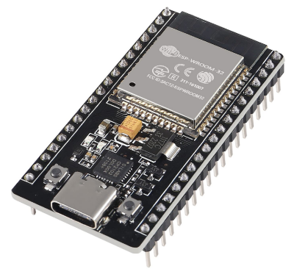
Hình 2.1: Bo mạch ESP32
Trong đề tài này, ESP32 đóng vai trò là bộ điều khiển trung tâm, thực hiện các chức năng:
- Thu thập dữ liệu từ cảm biến MPU6050
- Xử lý và phân tích dữ liệu rung động
- Điều khiển LED và buzzer để cảnh báo
- Kết nối WiFi và gửi dữ liệu lên MQTT Cloud
- Gửi thông báo cảnh báo qua Telegram

2.2. Cảm biến MPU6050
MPU6050 là cảm biến tích hợp 6 trục bao gồm:
- Gia tốc kế 3 trục (Accelerometer)
- Con quay hồi chuyển 3 trục (Gyroscope)
Trong phạm vi đề tài, cảm biến được sử dụng chủ yếu để đo gia tốc nhằm phát hiện rung động của hệ thống.
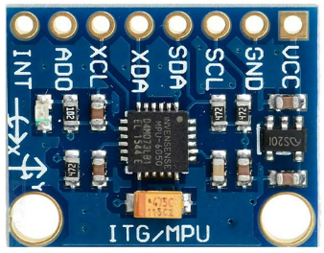
Hình 2.2: Module cảm biến gia tốc MPU6050

2.2.1. Nguyên lý hoạt động của gia tốc kế
Gia tốc kế đo gia tốc theo ba trục không gian:
- Trục X
- Trục Y
- Trục Z
Giá trị gia tốc được biểu diễn dưới dạng số nguyên 16-bit và có thể chuyển đổi sang đơn vị g (gia tốc trọng trường).

2.3. Nguyên lý phát hiện rung động
Rung động của hệ thống được xác định dựa trên sự thay đổi của gia tốc theo thời gian. Khi thiết bị hoạt động ổn định, giá trị gia tốc thay đổi rất nhỏ. Ngược lại, khi có rung động, sự thay đổi này sẽ tăng lên đáng kể.

2.3.1. Công thức xác định độ biến thiên gia tốc
$$Δa=∣a_{t}-a_{t-1}∣$$
Trong đó:
- $a_{t}$: gia tốc tại thời điểm hiện tại
- $a_{t-1}$: gia tốc tại thời điểm trước đó

2.3.2. Phân loại mức độ rung
Dựa trên giá trị độ biến thiên gia tốc, hệ thống phân loại trạng thái:
- Bình thường: Δa nhỏ hơn ngưỡng thấp
- Rung nhẹ: Δa nằm trong khoảng trung bình
- Rung mạnh: Δa vượt quá ngưỡng cao
Việc lựa chọn ngưỡng phụ thuộc vào thực nghiệm và điều kiện môi trường.

2.3.3. Lọc nhiễu tín hiệu
Trong thực tế, dữ liệu từ cảm biến luôn tồn tại nhiễu. Do đó, cần loại bỏ các thay đổi nhỏ không đáng kể để tránh nhận diện sai.
Phương pháp lọc được sử dụng trong đề tài:
- Nếu Δa < ngưỡng nhiễu → bỏ qua
- Chỉ xử lý khi Δa đủ lớn
Giải pháp này giúp hệ thống hoạt động ổn định và chính xác hơn.

2.4. Giao thức I2C
I2C (Inter-Integrated Circuit) là giao thức truyền thông nối tiếp được sử dụng để kết nối giữa vi điều khiển và các thiết bị ngoại vi.
Đặc điểm của I2C:
- Chỉ sử dụng 2 dây:
- SDA (dữ liệu)
- SCL (xung clock)
- Hỗ trợ nhiều thiết bị trên cùng một bus
- Tốc độ truyền trung bình
Trong đề tài:
- ESP32 đóng vai trò Master
- MPU6050 là Slave

2.5. Giao thức MQTT
MQTT (Message Queuing Telemetry Transport) là giao thức truyền dữ liệu nhẹ, được thiết kế dành riêng cho các hệ thống IoT.

2.5.1. Mô hình hoạt động
MQTT hoạt động theo mô hình:
- Publisher (thiết bị gửi dữ liệu)
- Subscriber (thiết bị nhận dữ liệu)
- Broker (máy chủ trung gian)
Trong hệ thống:
- ESP32 → Publisher
- MQTT Broker (HiveMQ) → trung gian
- Ứng dụng hoặc server → Subscriber

2.5.1. Ưu điểm của MQTT
- Tiết kiệm băng thông
- Độ trễ thấp
- Hoạt động tốt trên mạng không ổn định
- Phù hợp với thiết bị IoT

2.6. Telegram Bot
Telegram Bot là một dịch vụ cho phép gửi và nhận tin nhắn thông qua API của Telegram.

2.6.1. Nguyên lý hoạt động
Bot Telegram hoạt động thông qua HTTP API:
- Gửi request đến server Telegram
- Server xử lý và gửi tin nhắn đến người dùng

2.6.2. Gửi tin nhắn bằng API
$$\text{URL}=\text{https://api.telegram.org/botTOKEN/sendMessage}$$
Trong đó:
- TOKEN: mã xác thực của bot
- chat_id: ID người nhận
- text: nội dung tin nhắn
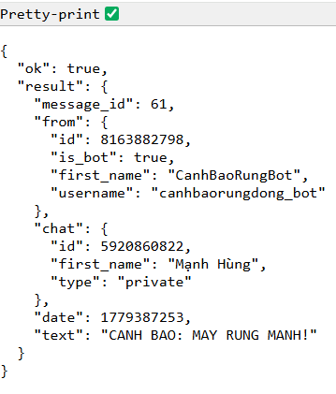
Hình 2.3: Sử dụng token và chat_id để gửi nội dung thông báo bằng API

2.6.3. Ứng dụng trong đề tài
Trong hệ thống, Telegram được sử dụng để:
- Gửi cảnh báo khi phát hiện rung mạnh
- Giúp người dùng giám sát thiết bị từ xa
- Tăng tính linh hoạt và tiện lợi

2.7. Hệ thống cảnh báo
Hệ thống cảnh báo bao gồm:
- LED (hiển thị trạng thái)
- Buzzer (cảnh báo âm thanh)

2.7.1. LED
- LED xanh: trạng thái bình thường
- LED vàng: rung nhẹ
- LED đỏ: rung mạnh
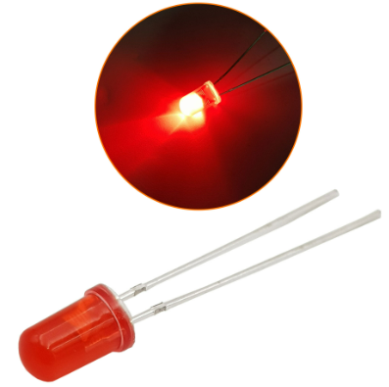
Hình 2.4: Đèn led

2.7.2. Buzzer
Buzzer được sử dụng để phát âm thanh cảnh báo khi rung mạnh. Trong đề tài, buzzer hoạt động theo chế độ bật/tắt liên tục (beep) để thu hút sự chú ý.
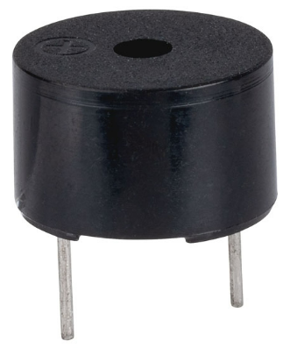
Hình 2.5: Còi buzzer

CHƯƠNG 3: PHÂN TÍCH VÀ THIẾT KẾ HỆ THỐNG

3.1. Phân tích yêu cầu hệ thống

3.1.1. Yêu cầu chức năng
Hệ thống giám sát rung động cần đáp ứng các chức năng chính sau:
- Thu thập dữ liệu gia tốc từ cảm biến MPU6050
- Xử lý dữ liệu để xác định mức độ rung động
- Phân loại trạng thái hoạt động của thiết bị thành:
- Bình thường
- Rung nhẹ
- Rung mạnh
- Hiển thị trạng thái bằng LED
- Phát cảnh báo bằng buzzer khi rung mạnh
- Gửi dữ liệu lên MQTT Cloud
- Gửi thông báo cảnh báo đến người dùng qua Telegram
- Cho phép điều khiển bật/tắt hệ thống từ xa thông qua MQTT

3.1.2. Yêu cầu phi chức năng
Ngoài các chức năng chính, hệ thống cần đảm bảo:
- Hoạt động ổn định và liên tục
- Phản hồi nhanh khi có rung động
- Tiêu thụ điện năng thấp
- Dễ dàng lắp đặt và sử dụng
- Có khả năng mở rộng trong tương lai

3.2. Thiết kế tổng thể hệ thống

3.2.1. Sơ đồ khối hệ thống
Hệ thống được thiết kế gồm các khối chính:
- Khối cảm biến (MPU6050)
- Khối xử lý trung tâm (ESP32)
- Khối cảnh báo (LED và buzzer)
- Khối truyền thông (WiFi, MQTT)
- Khối cảnh báo từ xa (Telegram)
Luồng hoạt động:
- MPU6050 thu thập dữ liệu gia tốc
- ESP32 đọc và xử lý dữ liệu
- Phân loại trạng thái rung
- Điều khiển LED + buzzer
- Gửi dữ liệu lên MQTT
- Nếu rung mạnh → gửi Telegram

3.2.2. Nguyên lý hoạt động hệ thống
Hệ thống hoạt động theo chu trình lặp liên tục:
- Đọc dữ liệu cảm biến
- Tính toán độ biến thiên
- So sánh với ngưỡng
- Cập nhật trạng thái
- Gửi dữ liệu và cảnh báo
Chu trình này giúp hệ thống giám sát theo thời gian thực.

3.3. Thiết kế phần cứng

3.3.1. Vi điều khiển ESP32
ESP32 đóng vai trò trung tâm:
- Kết nối cảm biến qua I2C
- Điều khiển LED và buzzer
- Kết nối WiFi
- Gửi dữ liệu lên server

3.3.2. Kết nối cảm biến MPU6050
- VCC → 3.3V
- GND → GND
- SDA → GPIO21
- SCL → GPIO22
Giao tiếp sử dụng chuẩn I2C.

3.3.3. Kết nối hệ thống cảnh báo
- LED xanh → GPIO5
- LED vàng → GPIO18
- LED đỏ → GPIO19
- Buzzer → GPIO23
LED được dùng để hiển thị trạng thái, buzzer dùng để cảnh báo âm thanh.

3.3.4. Nguồn cấp
Hệ thống có thể cấp nguồn bằng:
- Cổng USB (5V)
- Adapter (thông qua jack DC)
ESP32 sẽ tự chuyển đổi về điện áp phù hợp.

3.4. Thiết kế phần mềm

3.4.1. Lưu đồ thuật toán
Hệ thống hoạt động theo lưu đồ:
- Khởi tạo hệ thống
- Kết nối WiFi
- Kết nối MQTT
- Đọc dữ liệu cảm biến
- Tính toán rung động
- Phân loại trạng thái
- Điều khiển LED + buzzer
- Gửi dữ liệu và cảnh báo
- Lặp lại

3.4.2. Thuật toán phát hiện rung
Thuật toán dựa trên sự thay đổi gia tốc:
$$Δa=∣a_{current}-a_{previous}∣$$
Sau đó:
- Nếu Δa nhỏ → bình thường
- Nếu Δa trung bình → rung nhẹ
- Nếu Δa lớn → rung mạnh

3.4.3. Lọc nhiễu tín hiệu
Để tránh nhận diện sai:
- Bỏ qua các thay đổi nhỏ
- Chỉ xử lý khi vượt ngưỡng
Giải pháp này giúp tăng độ chính xác.

3.4.4. Điều khiển LED và buzzer
- Bình thường:
- LED xanh sáng
- Rung nhẹ:
- LED vàng sáng
- Rung mạnh:
- LED đỏ nhấp nháy
- Buzzer kêu bíp
Nhấp nháy được thực hiện bằng hàm millis() để tránh delay.

3.4.5. Kết nối WiFi và MQTT
- ESP32 kết nối WiFi
- Kết nối MQTT Broker
- Gửi dữ liệu:
- ax, ay, az
- trạng thái rung

3.4.6. Gửi cảnh báo Telegram
Khi phát hiện rung mạnh:
- ESP32 gửi HTTP request đến Telegram API
- Người dùng nhận thông báo ngay trên điện thoại
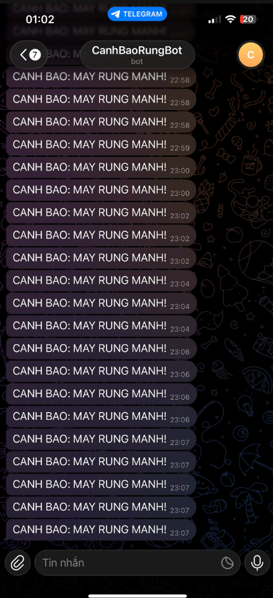
Hình 2.6: Thông báo được gửi về ứng dụng Telegram trên điện thoại

3.5. Thiết kế dữ liệu và giao tiếp

3.5.1. Dữ liệu gửi MQTT
Dữ liệu được gửi dưới dạng:
- Giá trị gia tốc (ax, ay, az)
- Trạng thái hệ thống
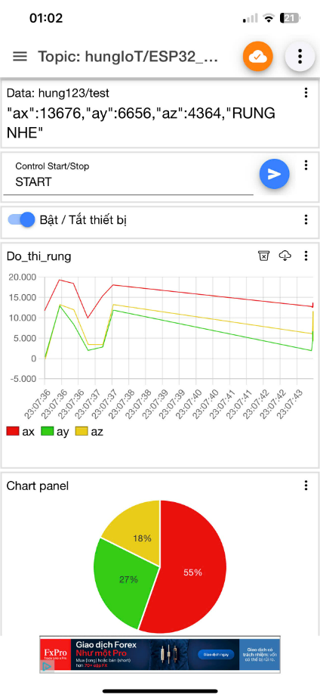
Hình 2.7: Dữ liệu được publish về giao diện điều khiển để theo dõi

3.5.2. Giao tiếp điều khiển
Hệ thống nhận lệnh từ MQTT:
- ON / START → bật hệ thống
- OFF / STOP → tắt hệ thống

3.6. Đánh giá thiết kế
Ưu điểm:
- Thiết kế đơn giản, dễ triển khai
- Chi phí thấp
- Có khả năng giám sát từ xa
- Hoạt động thời gian thực
Hạn chế:
- Chưa sử dụng thuật toán nâng cao
- Phụ thuộc vào kết nối mạng
- Chưa có giao diện trực quan

CHƯƠNG 4: THỰC NGHIỆM VÀ KẾT QUẢ

4.1. Môi trường và điều kiện thực nghiệm
Để đánh giá hoạt động của hệ thống, quá trình thực nghiệm được tiến hành trong môi trường thực tế với các điều kiện sau:
- Nguồn cấp: sử dụng adapter 12V hoặc cổng USB
- Kết nối mạng: WiFi ổn định
- Thiết bị phần cứng:
- ESP32
- Cảm biến MPU6050
- LED (xanh, vàng, đỏ)
- Buzzer
Hệ thống được lắp ráp trên board ESP32 và đặt trong môi trường có thể tạo rung động bằng tay hoặc tác động cơ học nhẹ.

4.2. Quá trình triển khai hệ thống

4.2.1. Lắp ráp phần cứng
Các linh kiện được kết nối theo thiết kế đã trình bày ở chương 3:
- MPU6050 kết nối với ESP32 qua I2C
- LED và buzzer được kết nối với các chân GPIO tương ứng
- Hệ thống được cấp nguồn và kiểm tra hoạt động

4.2.2. Nạp chương trình
Chương trình được viết bằng Arduino IDE và nạp vào ESP32 thông qua cổng USB.
Sau khi nạp thành công:
- ESP32 khởi động và kết nối WiFi
- Kết nối MQTT Broker
- Khởi tạo cảm biến MPU6050

4.2.3. Kiểm tra kết nối hệ thống
Các bước kiểm tra bao gồm:
- Kiểm tra kết nối WiFi thông qua Serial Monitor
- Kiểm tra dữ liệu cảm biến có được đọc đúng
- Kiểm tra việc gửi dữ liệu lên MQTT
- Kiểm tra gửi thông báo Telegram

4.3. Kết quả thực nghiệm

4.3.1. Trạng thái bình thường
Khi hệ thống không có rung động đáng kể:
- LED xanh sáng
- LED vàng và đỏ tắt
- Buzzer không hoạt động
- Dữ liệu gửi lên MQTT ổn định

4.3.2. Trạng thái rung nhẹ
Khi tác động rung nhẹ:
- LED vàng sáng
- LED xanh và đỏ tắt
- Buzzer không hoạt động
- Dữ liệu gia tốc có sự thay đổi nhẹ

4.3.3. Trạng thái rung mạnh
Khi tác động rung mạnh:
- LED đỏ nhấp nháy
- Buzzer phát âm thanh cảnh báo
- Telegram gửi thông báo đến người dung
- Dữ liệu MQTT thay đổi rõ rệt

4.4. Kết quả truyền thông và IoT

4.4.1. Kết quả kết nối WiFi
- ESP32 kết nối WiFi ổn định
- Thời gian kết nối nhanh
- Không xảy ra hiện tượng mất kết nối trong quá trình thử nghiệm

4.4.2. Kết quả truyền dữ liệu MQTT
- Dữ liệu được gửi liên tục theo chu kỳ
- Các giá trị ax, ay, az hiển thị chính xác
- Trạng thái hệ thống được cập nhật theo thời gian thực

4.4.3. Kết quả gửi cảnh báo Telegram
- Khi rung mạnh, hệ thống gửi thông báo thành công
- Thời gian nhận thông báo gần như tức thì
- Nội dung cảnh báo rõ ràng

4.5. Đánh giá hệ thống

4.5.1. Ưu điểm
- Hệ thống hoạt động ổn định
- Phản hồi nhanh với các thay đổi rung động
- Cảnh báo trực quan và hiệu quả
- Có khả năng giám sát từ xa thông qua IoT
- Chi phí thấp, dễ triển khai

4.5.2. Nhược điểm
- Độ chính xác phụ thuộc vào việc chọn ngưỡngĐộ chính xác phụ thuộc vào việc chọn ngưỡng
- Dễ bị ảnh hưởng bởi nhiễu môi trường
- Chưa có giao diện hiển thị dữ liệu trực quan
- Phụ thuộc vào kết nối Internet

4.6. Đánh giá tổng thể
Qua quá trình thực nghiệm, hệ thống đã đáp ứng được các mục tiêu đề ra:
- Phát hiện và phân loại chính xác các mức độ rung động
- Hoạt động ổn định trong điều kiện thực tế
- Cảnh báo hiệu quả cả tại chỗ và từ xa
Tuy nhiên, để ứng dụng trong môi trường công nghiệp thực tế, hệ thống cần được cải tiến thêm về độ chính xác và khả năng xử lý dữ liệu.

CHƯƠNG 5: KẾT LUẬN VÀ HƯỚNG PHÁT TRIỂN

5.1. Kết luận
Sau quá trình nghiên cứu, thiết kế và thực nghiệm, đề tài “Hệ thống giám sát rung động máy sử dụng ESP32 và công nghệ IoT” đã được hoàn thành và đạt được các mục tiêu đề ra.
Cụ thể, hệ thống đã thực hiện được các chức năng chính như:
- Thu thập dữ liệu gia tốc từ cảm biến MPU6050
- Xử lý và phân tích dữ liệu để xác định mức độ rung động
- Phân loại trạng thái hoạt động thành ba mức: bình thường, rung nhẹ và rung mạnh
- Cảnh báo tại chỗ bằng hệ thống LED và buzzer
- Truyền dữ liệu lên MQTT Cloud theo thời gian thực
- Gửi thông báo cảnh báo đến người dùng thông qua Telegram
Kết quả thực nghiệm cho thấy hệ thống hoạt động ổn định, có khả năng phản hồi nhanh với các thay đổi rung động và đảm bảo tính chính xác ở mức chấp nhận được trong điều kiện thử nghiệm.
Bên cạnh đó, việc tích hợp công nghệ IoT giúp hệ thống có khả năng giám sát từ xa, nâng cao tính tiện lợi và khả năng ứng dụng trong thực tế.
Tuy nhiên, hệ thống vẫn còn một số hạn chế như độ chính xác phụ thuộc vào việc lựa chọn ngưỡng, chưa có giao diện hiển thị trực quan và chưa áp dụng các phương pháp xử lý dữ liệu nâng cao.

5.2. Đóng góp của đề tài
Đề tài đã đạt được một số đóng góp quan trọng như:
- Xây dựng thành công mô hình hệ thống giám sát rung động sử dụng ESP32
- Áp dụng phương pháp đơn giản nhưng hiệu quả để phát hiện rung động
- Kết hợp nhiều công nghệ như IoT, MQTT và Telegram vào cùng một hệ thống
- Tạo ra một giải pháp giám sát có chi phí thấp, dễ triển khai và có tính ứng dụng thực tế
Những kết quả này có thể làm nền tảng cho việc phát triển các hệ thống giám sát thông minh trong tương lai.

5.3. Hạn chế của đề tài
Mặc dù đạt được nhiều kết quả tích cực, đề tài vẫn tồn tại một số hạn chế:
- Việc xác định ngưỡng rung động còn mang tính thực nghiệm, chưa tối ưu
- Hệ thống dễ bị ảnh hưởng bởi nhiễu môi trường
- Chưa có giao diện người dùng để theo dõi dữ liệu trực quan
- Chưa tích hợp các thuật toán nâng cao như trí tuệ nhân tạo
- Phụ thuộc vào kết nối Internet để hoạt động đầy đủ
Những hạn chế này cần được cải thiện để nâng cao hiệu quả và độ tin cậy của hệ thống.

5.4. Hướng phát triển
Trong tương lai, hệ thống có thể được phát triển theo các hướng sau:
- Ứng dụng trí tuệ nhân tạo (AI):
Sử dụng các thuật toán học máy để phân tích dữ liệu rung động nhằm phát hiện sớm các dấu hiệu hư hỏng.
- Xây dựng giao diện người dùng:
Phát triển web hoặc mobile app để hiển thị dữ liệu trực quan dưới dạng biểu đồ.
- Mở rộng quy mô hệ thống:
Kết nối nhiều cảm biến để giám sát nhiều thiết bị cùng lúc.
- Cải thiện độ chính xác:
Áp dụng các phương pháp lọc tín hiệu nâng cao như Kalman Filter.
- Tích hợp thêm cảm biến:
Như cảm biến nhiệt độ, độ ẩm để đánh giá toàn diện tình trạng máy.
- Tối ưu năng lượng:
Giảm tiêu thụ điện năng để ứng dụng trong các hệ thống chạy pin.

5.5. Tổng kết chương
Chương này đã trình bày tổng kết toàn bộ kết quả đạt được của đề tài, đồng thời chỉ ra các hạn chế và đề xuất hướng phát triển trong tương lai. Những nội dung này là cơ sở để tiếp tục nghiên cứu và hoàn thiện hệ thống, hướng tới các ứng dụng thực tế trong lĩnh vực giám sát và tự động hóa.

TÀI LIỆU THAM KHẢO
[1] | Giáo trình được học tại Trường Đại học Sư phạm Kỹ thuật Hưng yên.
[2] | https://docs.espressif.com/projects/esp-idf/en/latest/esp32/
[3] | https://invensense.tdk.com/
[4] | https://www.hivemq.com/mqtt/
[5] | https://core.telegram.org/bots

